江 西 理 工 大 学
 |  |  | 信息安全 |  | 实验报告
实验名称 |  |  | 实验四 Windows安全设置
日期 | 2020年04月30日 |  |  | 专业班级 | 计算机中加171班
实验人 |  | 付政昊 |  | 学号 | 1520173738

一、实验目的和要求：
（1）账户与密码安全设置；
（2）其它安全设置；
二、实验过程：
计算机用户和组
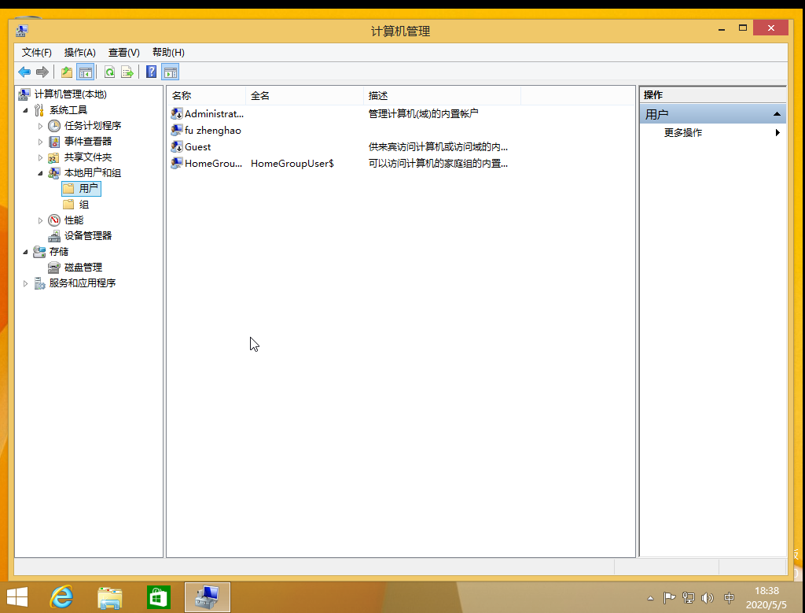
创建新用户并设置陷阱用户
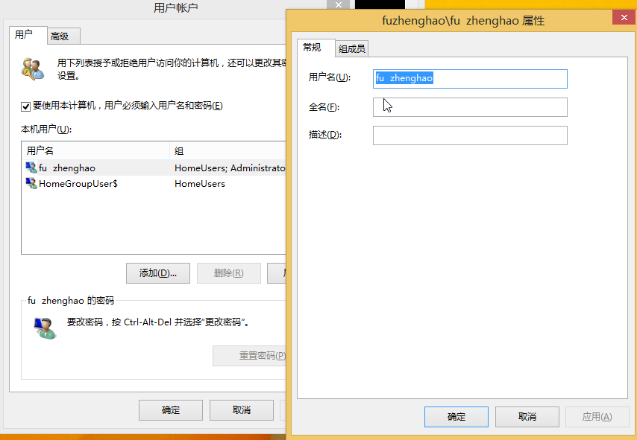
本地安全策略 账户锁定阙值策略
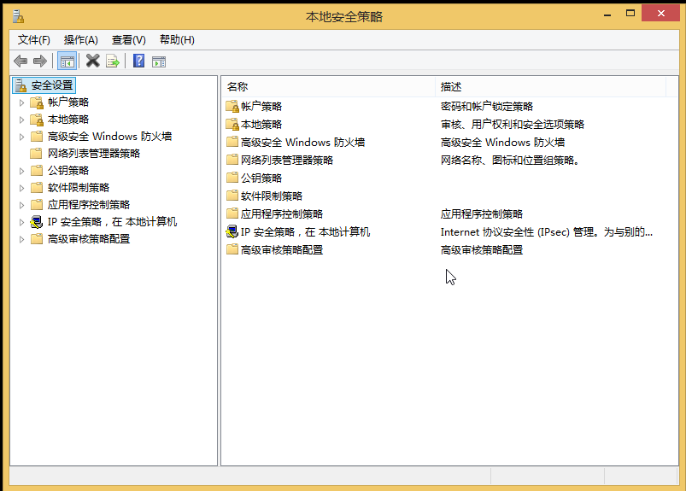
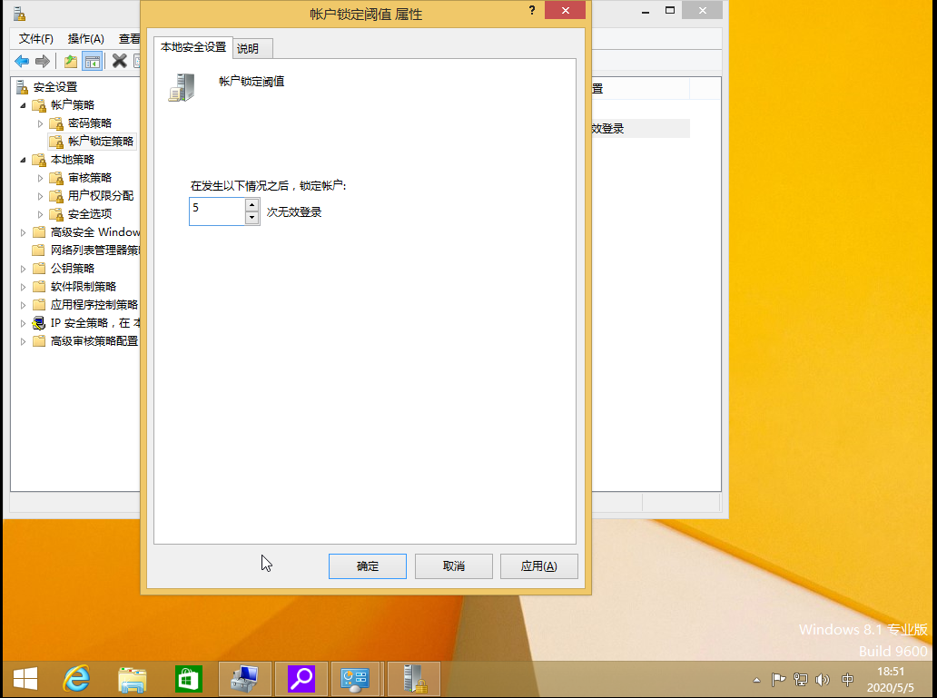
设定账户锁定时间
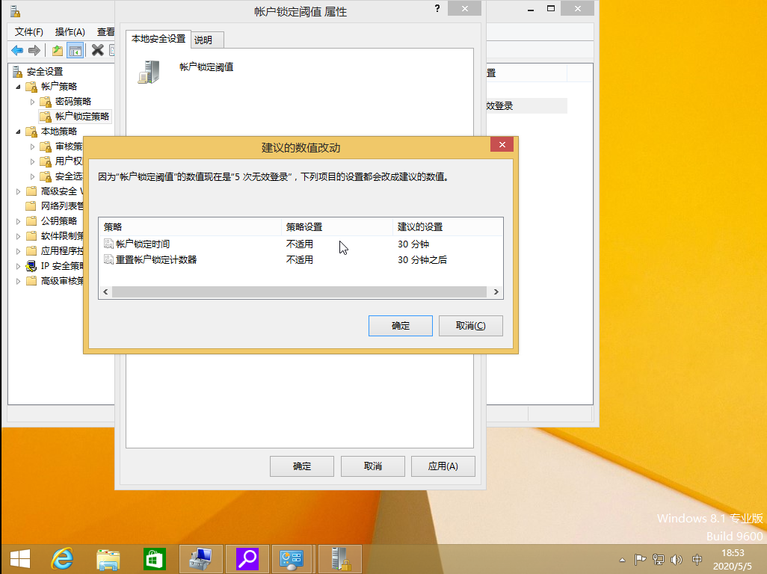

自动更新设置
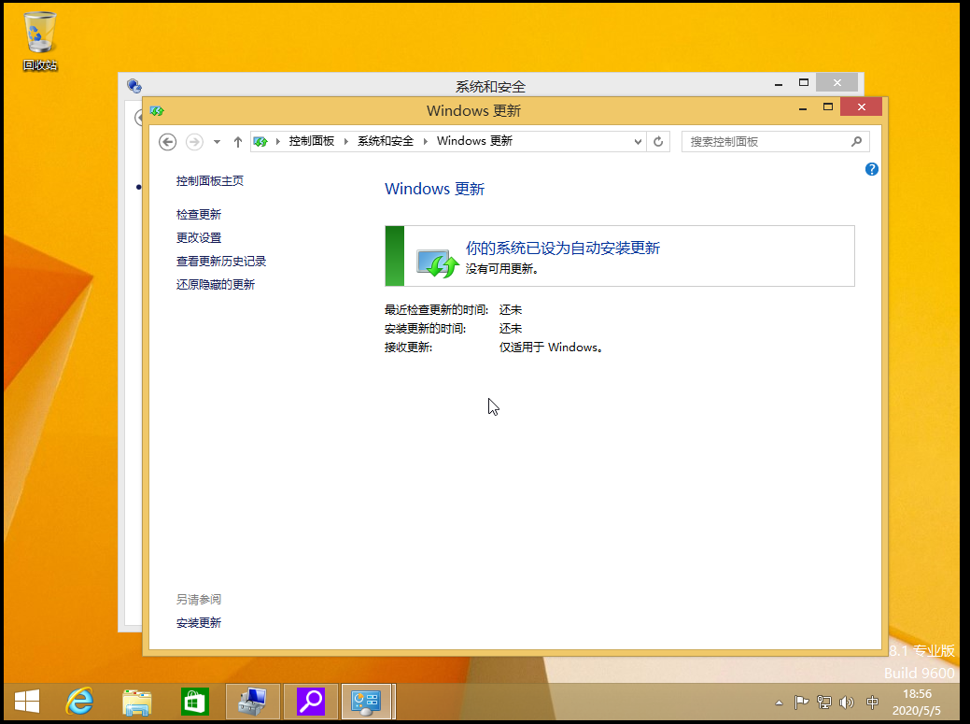

审核登录策略
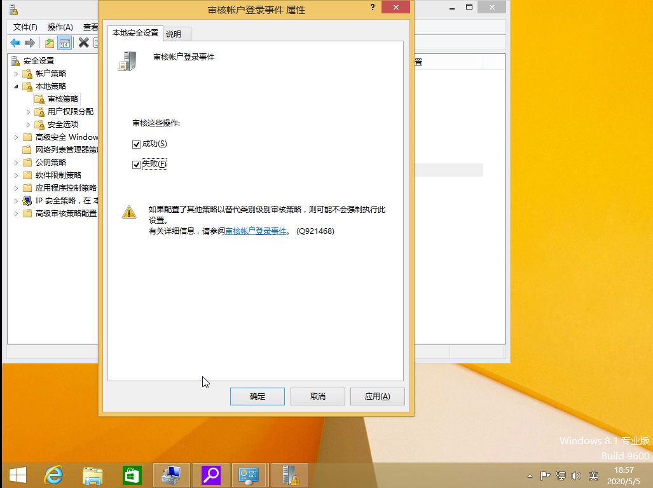

共享文件修改(关闭共享)
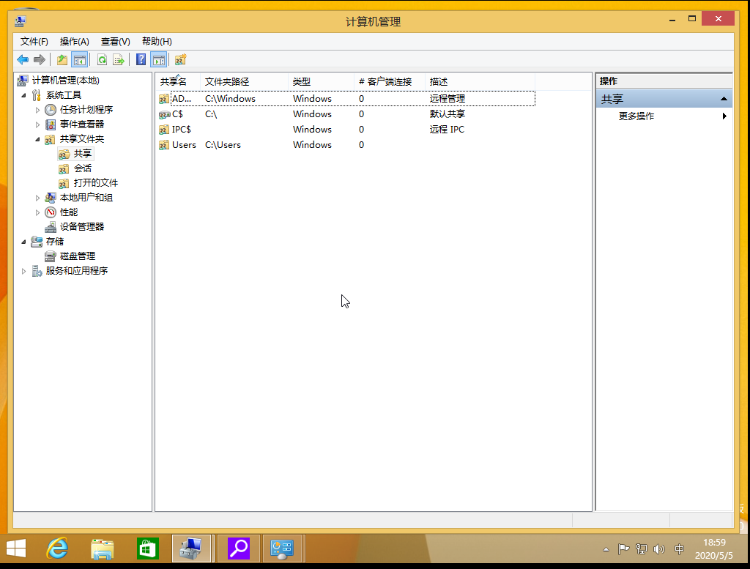

- 总结分析：
掌握了windows8专业版的安全设置

